Дети учатся не только считать , но и ориентироваться в пространстве и времени Обращайте на это внимание в повседневной жизни. Спрашивайте ребенка , что находится *слева,* *справа от него, впереди-сзади*. Обращайте внимание на то , когда происходит те или иные события, используя слова*: вчера, сегодня*, *завтра*( что было сегодня, что было вчера и что будет завтра). Называйте день недели, спрашивайте его; а какой был вчера, будет завтра. Называйте *текущий месяц*, если есть в этом месяце праздники или *знаменательные даты,* обратите на это внимание. ***Поиграйте в игру « Найди игрушку***». Спрячьте игрушку. *« Раз, два*, *три – ищи!*» говорит взрослый. Ребенок ищет. Найдя ребенок говорит где она находилась, используя слова « на «, « за», « между», «в».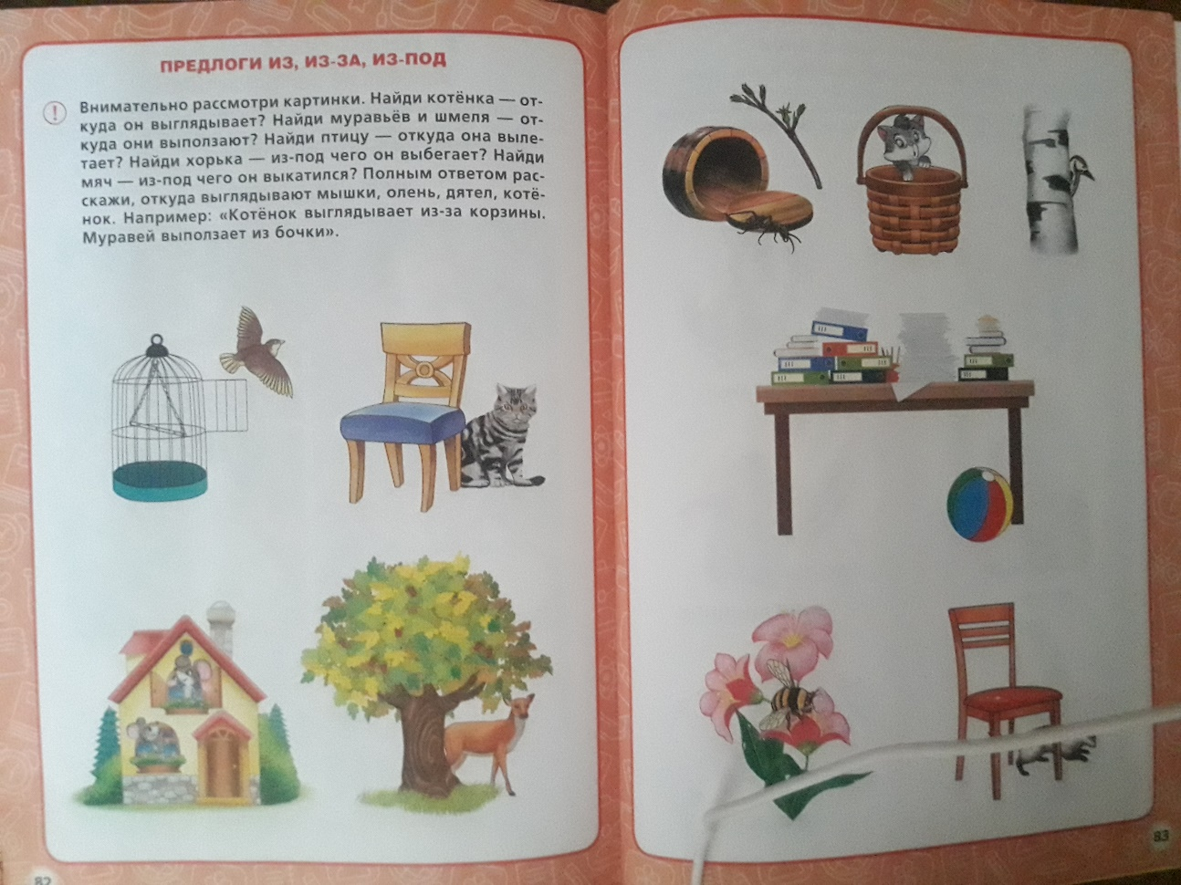

Формирование речи ребенка происходит, прежде всего, в постоянном общении со взрослым. Своевременное и полноценное формирование речи в дошкольном возрасте – одно из основных условий нормального развития ребенка в дальнейшем его успешное обучение в школе. Опыт работы показал, что самым трудным на занятиях по развитию речи для ребенка- это описать картину, составить рассказ по серии картин, составить творческий рассказ**. Предлагаю несколько упражнений, игр, заданий по развитию речевых навыков и умений.**

- Чтение (пересказывание) сказок, рассказов;

- разучивание стихов, чистоговорок, скороговорок;

-беседы о различных явлениях окружающего мира (животных, насекомых, растениях);

-наблюдение за погодными изменениями;

-совместное придумывание рассказов, сказок.

Не оставляйте без внимания вопросы детей, отвечайте в доступной для ребенка форме и чаще сами задавайте вопросы, добиваясь ответов.

Что мы интересного делаем в детском саду ,чтоб речь **наших детей развивалась в норме**?

*В первую очередь большое внимание уделяем рассказыванию:*

-составлению творческих рассказов

-составлению рассказов по картинке, по серии картин

-пересказам

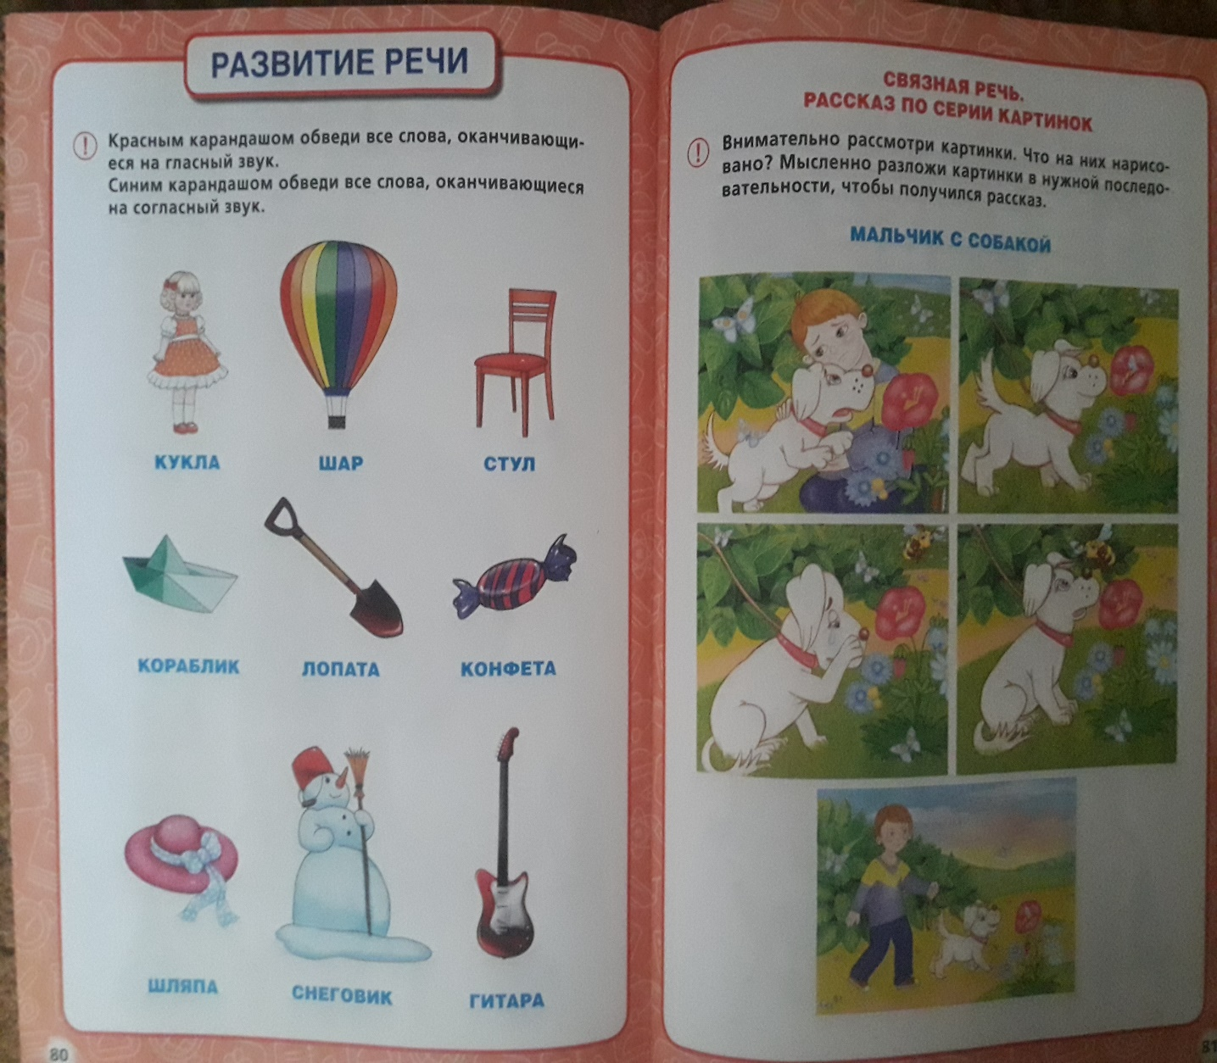

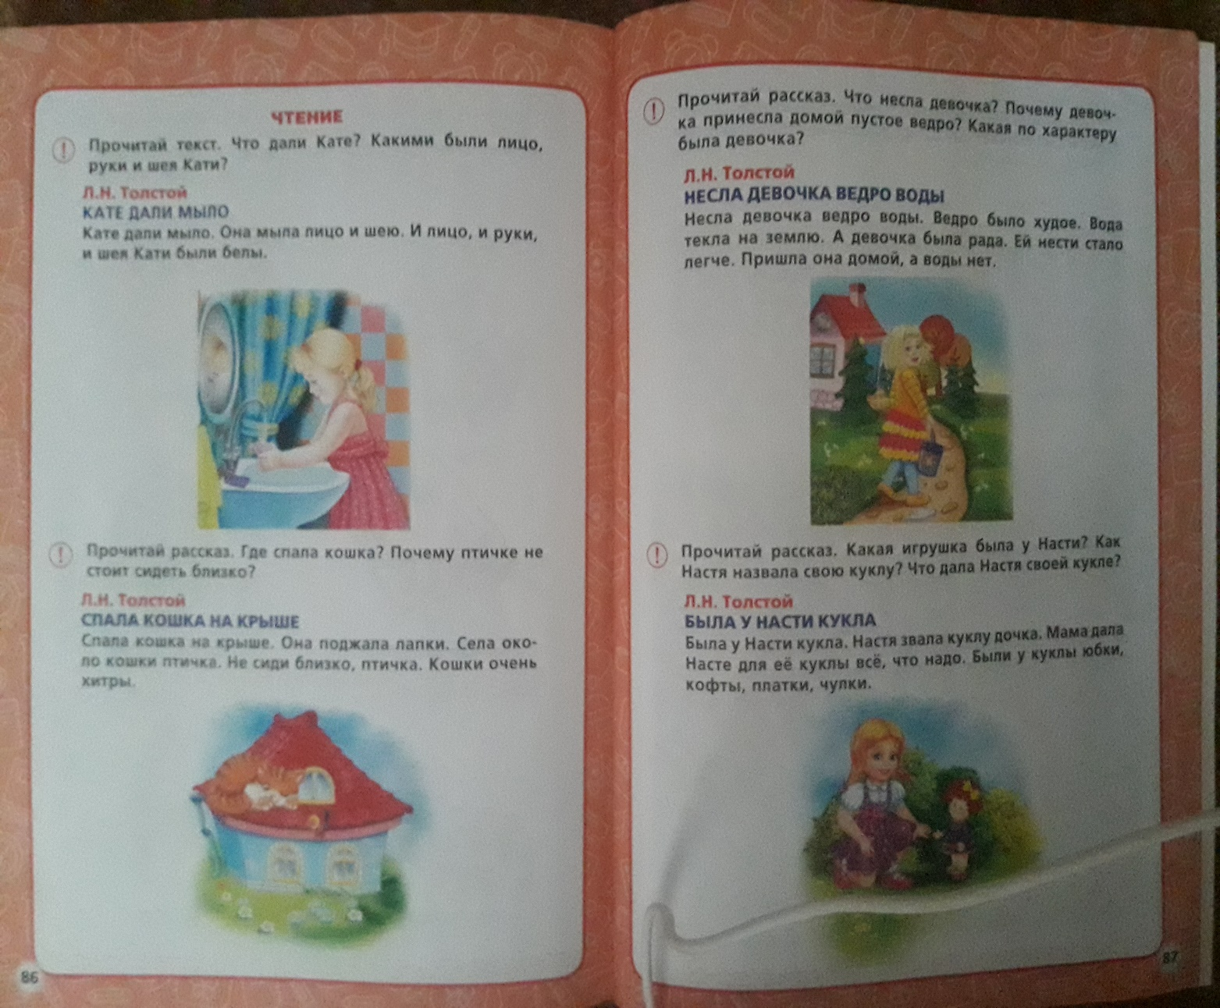

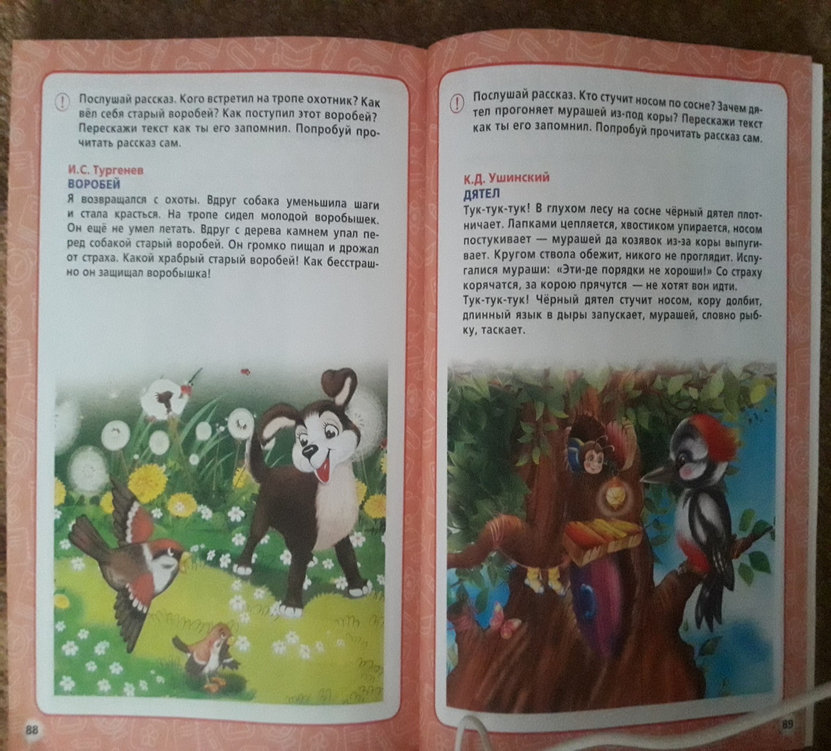

Очень важно с детьми разучивать стихи- это способствует **развитию** **выразительности**, тренирует память: НАПРИМЕР: ***«Как хорошо уметь читать»***

Как хорошо уметь читать!

Не надо к маме приставать,

Не надо бабушку трясти:

*«Прочти, пожалуйста! Прочти!»*

Не надо умолять сестрицу:

*«Ну, почитай ещё страницу»*.

Не надо звать, не надо ждать,

А можно взять и почитать!

Что способствует улучшению звукопроизношения? – **это скороговорки, чистоговорки.**

**Звуки Щ, Щ—Сь**

1.  Щипцы да клещи — вот наши вещи.

2. Тащу, не дотащу, боюсь, что отпущу.

3.  Щёткой чищу я щенка, щекочу ему бока.

4. Два щенка щека к щеке щиплют щётку в уголке.

 А у щётки половой палка есть над головой.

Упала палка на щенят, два щенка как запищат!

Щенят мы будем угощать: «Поешьте щи — не будете пищать».

5.  Ща-ща-ща, мы несём домой леща.

Ащ-ащ-ащ, мы наденем плащ.

6.  Щёки красные у Саши, щей он много ел и каши.

7.  Щенок такой тщедушный был, его я щами всё кормил,

От злющей стужи защищал, щенок от радости пищал.

Ещё бы! Он счастливым рос.

Теперь щенок — не щен, а пёс.

8.  Маша, ты нас больше не ищи,

Щиплем мы щавель на щи.

9.  Меж берёзовых стволов перещёлк гуляет...

Кто кого из двух щеглов перещеголяет?

10. Тощий Тимка всех тощее, тоще тощего Кощея.

11.  Щенок за обе щеки уплетает из щавеля щи.

12.  Щенок жалобно пищит, тащит он тяжёлый щит.

13.  Щука в речке жила, щёткой воду мела,

 Щи варила для гостей, угощала пескарей.

14.  Щука проглотила щётку, щётка ей щекочет глотку.

15. Этой щёткой чищу зубы, этой щёткой — башмаки,

Этой щёткой чищу брюки, все три щётки мне нужны.

16.  Щука добрая была, дружбу с рыбами водила.

Из морской капусты щей щука наварила,

Окуньков, бычков, лещей щами угостила.

17.  Щебетал щегол и щёлкал, раздувал, как шарик, щёки,

Из пруда глядела щука, удивлялась: что за штука?

**Звук Ч**

1.  Шубка овечки теплее любой печки.

2. У Пети — тачка, а у Паши — печенья пачка.

3. Чи-чи-чи, на печи кирпичи горячи.

Чо-чо-чо-чо, осторожно, горячо!

Чу-чу-чу-чу, я на поезде качу.

Ча-ча-ча-ча, захотела калача.

Ач-ач-ач, прилетел грач.

Уч-уч-уч, на небе много туч.

Оч-оч-оч, наступила ночь.

Ич-ич-ич, прилетел и сыч.

4.  Птичка, птичка, вот тебе водичка,

Вот тебе и крошки на моей ладошке

**Звук Ц (Ц-С-3)**

**1**.  Цапля цокала птенцу: цаплям серый цвет к лицу.

**2.**  Цыплёнок цепко цепляется за цепь.

**3**.  Бегают две курицы по зелёной улице.

**4.** Стоит цапля у болотца, улыбается, смеётся.

**5**.  Наклонись к корытцу водицы напиться.

**6.**  Курица снесла яйцо под крыльцо.

**7**.  Соне в оконце ярко светит солнце.

**8**.  Из соседнего колодца целый день водица льётся.

**9.**  Пусть метёт метелица, белым снегом стелется.

**Звук Ш**

**1**. Наша Маша — малышка, на ней шубка коротышка.

**2**. Тише, мыши, кот на крыше, а котята ещё выше.

**3.** Шапка да шубка — вот и наш Мишутка.

**4**. Я по камешкам пошёл, шубу шёлкову нашёл.

**5**. Шапкой Миша шишки сшиб.

**6**. Наша дорожка усыпана горошком.

**7.** Возьми ложку да покушай горошку.